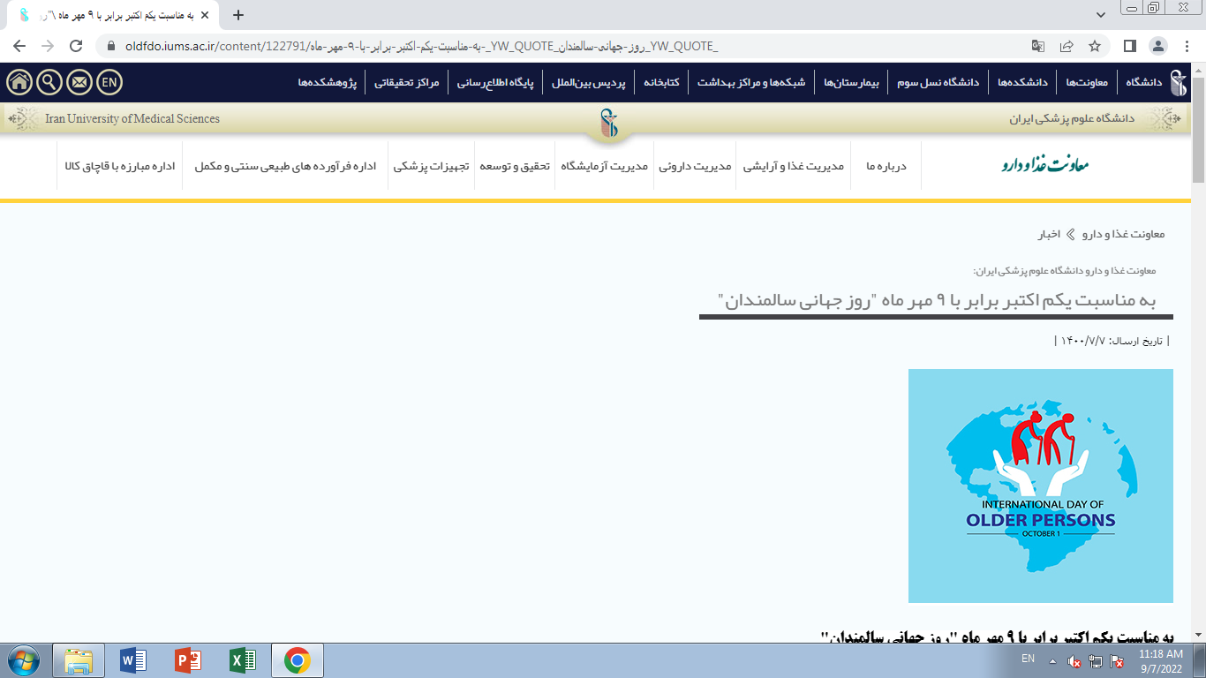

**روابط عمومی معاونت غذا و دارو دانشگاه ایران-پیری ، یک فرایند اجتناب ناپذیری است  که با سن تقویمی اندازه گیری شده و معمولاً نیز اتفاق می افتد.گرچه ، روند پیری در بین مردم یکنواخت نیست و در ژنتیک ، شیوه زندگی و به طور کلی سلامت افراد تفاوت های زیادی ممکن است دیده شود اما به طور معمول ، افراد بالای ۶۵ سال ، اغلب به عنوان سالمند تلقی می شوند.**

   
**دکتر مهری محمدی کارشناس مسئول تجویز و مصرف منطقی دارو معاونت غذا و دارو  به مناسبت یکم اکتبر  برابر با ۹ مهرماه "روز جهانی سالمندان "گفت :جمعیت در سطح جهان ، در حال پیر شدن است  تعداد و نسبت افراد ۶۰ سال به بالا در جمعیت در حال افزایش است. سازمان بهداشت (WHO) پیش بینی می کند که تا سال ۲۰۵۰ ، تعداد  افراد جمعیت بالای ۶۰ سال،  به دو برابر یعنی به ۱/۲ میلیارد نفر در سال ۲۰۵۰ خواهد رسید  و  این افزایش طول عمر ناشی از دستاوردهای پیشرفت علم پزشکی و دارو درمانی است. این افزایش، با سرعت بی سابقه ای رخ می دهد و در دهه های آینده ، به ویژه در کشورهای در حال توسعه ، تسریع خواهد شد.**

**وی افزود : در حالیکه سرعت پیری جمعیت نسبت به گذشته بسیار سریعتر است، آمارها حاکی از آن است که در سال ۲۰۵۰ ، ۸۰ درصد از افراد مسن در کشورهای با درآمد کم و متوسط ​​زندگی خواهند کرد و همه کشورها برای اطمینان از آمادگی سیستم های بهداشتی و اجتماعی خود برای استفاده بهینه از این تغییر جمعیتی با چالش های بزرگی روبرو هستند.**  
**جدای از ژنتیک ، برخورداری از ویژگی های شخصی متفاوت مانند شامل شرایط اقتصادی و اجتماعی  و جنسیت و قومیت ، منجر به نابرابری در سلامتی می شود و در صورت عدم برخورداری از شرایط مناسب،در سنین بالا به دلیل تأثیر تجمعی این نابرابری ها، نابرابریهای بهداشتی و سلامت   رخ خواهد داد. در صورتی که سیاست سلامت عمومی باید به منظور تقویت و کاهش این نابرابری ها، تدوین شود. تعهد به سالمندی سالم مستلزم آگاهی از ارزش سالمندی سالم و تعهد و اقدام مداوم برای تدوین سیاست های مبتنی بر شواهد است که توانایی افراد مسن را تقویت می کند.**

   
**به همین منظور بود که  در ۱۴ دسامبر ۱۹۹۰ ، مجمع عمومی سازمان ملل متحد یکم  اکتبر( برابر با ۹ مهر ماه) را به عنوان روز جهانی افراد مسن تعیین کرد تا  فرصت ها و چالش های پیری جمعیت در قرن ۲۱ پاسخ دهد و توسعه یک جامعه برای همه سنین را ارتقاء دهد.**  
**دکتر محمدی در ادامه عنوان کرد: دهه پیری سالم سازمان ملل متحد( ۲۰۲۱ - ۲۰۳۰ )، فرصت بزرگی را برای سازمان بهداشت جهانی (WHO) و سایر آژانس های سازمان ملل متحد فراهم می کند تا با انزوای اجتماعی و تنهایی به صورت پایدارتر برخورد کنند.**

**دهه پیری سالم سازمان ملل متحد ۲۰۲۱ - ۲۰۳۰ ، با هدف بهبود زندگی افراد مسن ، خانواده های آنها و جوامعی که در آن زندگی می کنند ، یک همکاری جهانی را فراهم آورده تا بخش ها و ذینفعان مختلف از جمله دولت ها ، جوامع مدنی ، سازمان های بین المللی را گرد هم آورد. متخصصان ، موسسات دانشگاهی ، رسانه ها و بخش خصوصی. چارچوبی را برای تقویت و تقویت هم افزایی های موجود ، کمک به تحقق تدریجی حقوق همه افراد مسن در همه جا و در جهت برخورداری از بالاترین سطح دستیابی به استانداردهای بهداشتی و استفاده از فرصت های اجتماعی و اقتصادی که پیری جمعیت فراهم می کند ، فراهم می سازد.**

**دکتر مهری محمدی با اشاره به اهمیت سلامت جسمی گفت : انزوای اجتماعی و تنهایی، زندگی افراد مسن را کوتاه می کند و به سلامت روحی و جسمی و کیفیت زندگی آنها آسیب می رساند. پیامدهای سلامت جسمی شامل شرایطی مانند بیماری های قلبی عروقی و سکته مغزی و پیامدهای سلامت روانی شامل شرایطی مانند کاهش شناختی ، زوال عقل ، افسردگی ، اضطراب ، افکار خودکشی و خودکشی است. علاوه بر این ، انزوای اجتماعی و تنهایی بار مالی سنگینی را بر جوامع تحمیل می کند.**

   
**انزوای اجتماعی و تنهایی در میان افراد مسن در سطح جهانی گسترده است و همه گیری COVID-۱۹ و اقدامات فاصله گذاری فیزیکی ناشی از آن این شرایط را تشدید کرده  و به آن دامن می زند.**

**سالمندی همچنین با ظهور چندین وضعیت پیچیده بهداشتی مشخص می شود که تمایل دارند در اواخر عمر رخ دهند و در دسته بیماریهای مجزا قرار نمی گیرند. اینها  را معمولاً سندرم های سالمندی می نامند  و اغلب نتیجه عوامل متعدد زمینه ای هستند  مانند: ضعف ، بی اختیاری ادرار ، عدم تعادل  و افتادن ها  و هذیان.**

**عوامل محیطی نیز تأثیر مهمی در توسعه و حفظ رفتارهای سالم دارند. حفظ رفتارهای سالم در طول زندگی ، به ویژه داشتن رژیم غذایی متعادل ، انجام فعالیت بدنی منظم و خودداری از استعمال دخانیات ، همگی برای تجربه دوران سالمندی سالم الزامی هستند.**

**کارشناس مسئول تجویز و مصرف منطقی دارو معاونت غذا و دارو  به نکات قابل توجه در دارودرمانی افراد سالمند(مسن) پرداخت و عنوان کرد.**

**در افراد مسن به علت تغییرات وابسته به سن، در جذب و دفع و مکانیسم و اثرات داروها تغییراتی ایجاد می شود. در این افراد نسبت به سایر گروه های سنی، به علت ابتلا به اغلب بیماری های مزمن، اکثراً تحت درمان با داروهایی از چندین گروه متفاوت دارویی هستند و به دلیل بروز بیماری های مختلف ناشی از افزایش سن، الگوی مصرف و تجویز دارو تغییر می کند. شایع ترین داروهای مصرفی در این گروه ، داروهای مسکن ، ضد التهاب های مفصلی، داروهای ضد فشار خون، داروهای قلبی- عروقی و آرام بخش ها می باشند.**

   
**علاوه بر این،  سیر طبیعی سالمندی، خود به تنهایی دلیلی محکم و مستدل بر لزوم تغییر در شیوه دارو درمانی در افراد سالمند می باشد. سبک و شیوه زندگی افراد کهنسال نیز تاثیر عمده ای بر روش مصرف دارو در آنان دارد.**

   
**در افراد مسن به علت بروز مشکلات حافظه ای، معمولاً پیش می آید که مصرف یک دوز دارو فراموش** **شود و یا به دلیل فراموشی، دوز مصرفی را مجدد تکرار کنند. همانطور که فراموشی دوز دارو منجر به اختلال روند درمان می شود، استفاده از دوز بالای داروها نیز می‌ تواند باعث مسمومیت دارویی گردد.**  
   
**خوددرمانی در افراد سالمند به علت دشوار بودن مراجعه به پزشک، باعث بروز مشکلات فراوان می شود. بنابراین نسبت به سایر گروه ها توصیه های اطرافیان را جهت درمان به راحتی پذیرفته وداروهای مختلف را بدون دلیل مصرف می کنند. همچنین برخی از افراد داروهای خود را برای اقوام و آشنایان با همان میزان که برای ایشان تجویز شده به دیگران توصیه می کنند که دراین صورت ممکن است منجر به بروز مشکلات زیاد و حتی مرگ می شود.**

   
**استفاده از دوز بالای داروها می‌ تواند منجر به مسمومیت دارویی و عوارض غیر قابل جبران و جدی  حتی مرگ شود  و لزوم احتیاط در مورد مصرف و مشورت با متخصصان صد چندان می‌ شود.**  
**از طرفی ناپدید شدن علائم بیماری نیز می تواند دلیلی برای قطع دارو به حساب آید که در موارد متعدد به شکست درمان منجر می گردد.**

   
**بسیاری از سالمندان با این فرض که مصرف گیاهان دارویی و یا داروهای گیاهی هیچ مشکل و عوارضی ندارند آنها را سرخود تهیه و استفاده می کنند اما به دلیل این که این افراد داروهایی دیگری را هم مصرف می کنند بسیاری از داروهای گیاهی می تواند برای آنها مشکل ساز شده و درمان آنها را پیچیده کند.**

   
**بعضی داروهای گیاهی موجب تداخل در قدرت جذب موادغذایی موردنیاز بدن می ‌شوند.**  
**تعدادی از داروهای گیاهی یا گیاهان دارویی موجب افزایش یا کاهش تاثیر برخی داروها به خصوص درسالمندان و بیماران مبتلا به بیماری‌ های مزمن که معمولا ۲ یا چند دارو را به طور همزمان استفاده می ‌کنند.**

   
**چند توصیه برای کاهش خطاهای مصرف دارو در سالمندان:**

* **انتخاب رژِیم های دارویی ساده تر توسط پزشکان( انتخاب داروهایی که در زمان های یکسان در شبانه روز مصرف شوند  و کاهش تعداد داروهای مصرفی)**
* **هوشیار بودن و دقت به عوارض  و تداخلات دارو توسط پزشکان و گوشزد کردن نکات مهم توسط پزشک و داروساز به بیماران و بالاخص اطرافیان بیمار**
* **تهیه لیست کامل داروهای مصرفی بیمار و ارائه به پزشک در هنگام مراجعه**
* **الصاق برچسب های راهنمای مصرف دارو روی بسته داروها در اندازه های بزرگ**
* **استفاده از سرنگ برای تعیین میزان دقیق داروهای مایع:  برای بیمارانی که مبتلا به لرزش دست و یا ناتوانی حرکتی دارند و استفاده از قاشق برایشان مشکل آفرین است.**
* **اجتناب از تجویز و مصرف  قرصهای در اندازه بزرگ به علت کاهش بزاق و ایجاد مشکل بلع در افراد سالمند**